Moção Nº 515/2022

A Câmara de Vereadores de Itapevi, por meio do Vereador José Aparecido Ramos que subscreve este documento, aprova Moção de Aplausos ao Protetor dos Animais Srº Gilberto Leles Ferreira.

JUSTIFICATIVA
A Câmara Municipal de Itapevi, através de seu vereador que subscreve este documento, aprova Moção de Aplausos, ao Srº Gilberto Leles Ferreira.
Senhor Gilberto Lellis Ferreira e a esposa cuidam atualmente de 09 (nove) gatos, o Cadu, a Mimosa, Estrelinha, Peludinha, Pirulito Doce, Caramelo, Lisbela, Xandu e a Bilu, fora outros que já passara por seus cuidados. Alguns vieram a falecer e outros foram para doação.
Continuam com sua dedicação em resgata-los e protege-los.
Assim sendo, deixo registrados meus cumprimentos ao Ilustre Protetor dos Animais ao Srº Gilberto Leles Ferreira.
.

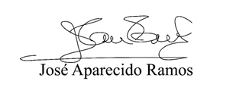
Sala das Sessões Bemvindo Moreira Nery, 21 de julho de 2022.

Vereador Zeca da Piscina - PTB
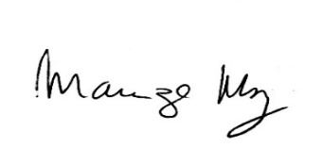

______________________________________
MARIZA MARTINS BORGES
Vereadora – PODEMOS

